데이터 기반 SQL 쿼리 생성 수행

1. 전체 테이블 데이터 수
테이블명 | 데이터 건수
회원 | 99,950
상품 | 50,000
재고 | 50,000
관리자 | 50
쿠폰 | 50
최근본상품 | 100,000
장바구니 | 100,000
개인문의 | 150,000
상품문의 | 150,000
이벤트 | 20
쿠폰이력 | 384,718
주문 | 350,000
포인트 | 350,000
배송 | 350,000
결제 | 350,000
주문상세 | 1,000,000
리뷰 | 500,000

2. ERD
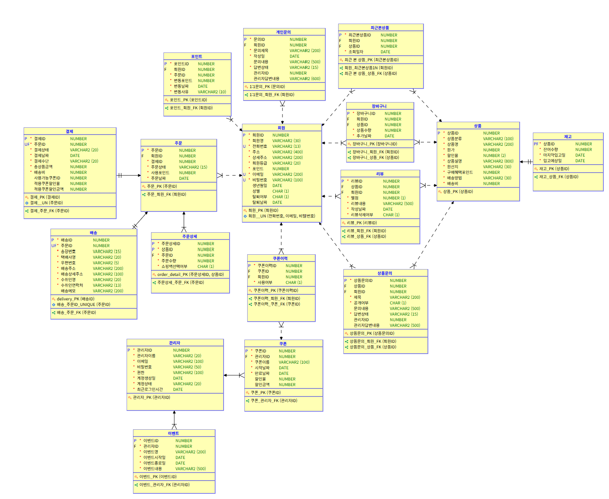
3. 쿼리
1) 회원
- 활성 회원 목록
SELECT 회원ID, 회원명, 이메일, 전화번호, 회원등급, 포인트
FROM 회원
WHERE 탈퇴여부 = 'N';

- 최근 가입 회원
SELECT 회원ID, 회원명, 이메일, 가입일
FROM 회원
ORDER BY 가입일 DESC
FETCH FIRST 20 ROWS ONLY;

- 포인트 상위 회원
SELECT 회원ID, 회원명, 포인트
FROM 회원
ORDER BY 포인트 DESC;

- 특정 등급 회원 조회
SELECT 회원ID, 회원명, 이메일
FROM 회원
WHERE 회원등급 = 'Family';

2) 상품
- 활성 회원 목록
SELECT 상품ID,
상품명,
원가,
할인율,
원가 * ((100 - 할인율) / 100) AS 판매가
FROM 상품;

- 카테고리별 상품
SELECT 상품ID, 상품명
FROM 상품
WHERE 상품분류 = '넘버 시리즈';

- 카테고리별 상품
SELECT 상품ID, 상품명
FROM 상품
WHERE 상품분류 = '넘버 시리즈';

- 배송비 무료 상품
SELECT 상품ID, 상품명
FROM 상품
WHERE 배송비 = 0;

- 리뷰 평점 높은 상품
SELECT 상품ID, AVG(별점) AS 평균별점
FROM 리뷰
GROUP BY 상품ID
HAVING AVG(별점) >= 4.5;

- 가장 싼 상품 조회하기
select 상품ID from
(SELECT 상품ID, 원가 * ((100 - 할인율)/100) as 실제가
from 상품
where 상품분류 = '넘버 시리즈'
order by 실제가)
where rownum <= 1;

3) 재고
- 품절 임박 상품
SELECT 상품ID, 잔여수량
FROM 재고
WHERE 잔여수량 <= 10;

- 장기 미입고 상품
SELECT 상품ID, 마지막입고일
FROM 재고
WHERE 마지막입고일 < ADD_MONTHS(SYSDATE, -3);

4) 주문
- 최근 주문 내역
SELECT 주문ID, 회원ID, 주문상태, 주문날짜
FROM 주문
ORDER BY 주문날짜 DESC;

- 회원별 주문 수
SELECT 회원ID, COUNT(*) AS 주문건수
FROM 주문
GROUP BY 회원ID;

- 미배송 주문
SELECT 주문ID, 주문날짜
FROM 주문 WHERE 주문상태 = '결제완료';
5) 주문상세
- 총 상품가격 계산하기
select 원가 * ((100 - 할인율)/100) * 주문수량 +
case when 쇼핑백선택여부 = 'Y' then 300 else 0 end as 총상품가격, 배송비
from
(select * from 주문상세
where 주문상세ID = 1000001) a
join 상품
on a.상품ID = 상품.상품ID;

- 쇼핑백 선택 상품
SELECT 주문ID, 상품ID
FROM 주문상세
WHERE 쇼핑백선택여부 = 'Y';

6) 결제
- 쿠폰 사용 결제
SELECT 결제ID, 주문ID, 적용쿠폰할인금액
FROM 결제
WHERE 적용쿠폰할인금액 > 0;

7) 배송
- 택배사별 배송 건수
SELECT 택배사명, COUNT(*) AS 배송건수
FROM 배송
GROUP BY 택배사명;

8) 장바구니
- 회원 장바구니 조회
SELECT 상품ID, 상품수량
FROM 장바구니
WHERE 회원ID = :member_id;

9) 리뷰
- 상품별 리뷰 수
SELECT 상품ID, COUNT(*) AS 리뷰수
FROM 리뷰
WHERE 리뷰삭제여부 = 'N'
GROUP BY 상품ID;

- 최근 리뷰
SELECT 리뷰ID, 상품ID, 별점, 작성날짜
FROM 리뷰
ORDER BY 작성날짜 DESC;
10) 쿠폰
- 사용 가능 쿠폰
SELECT 쿠폰ID, 쿠폰이름
FROM 쿠폰
WHERE SYSDATE BETWEEN 시작날짜 AND 만료날짜;

11) 포인트
- 주문 적립 포인트
SELECT 주문ID, SUM(변동포인트)
FROM 포인트
WHERE 변동사유 = '적립'
GROUP BY 주문ID;

12) 통합 실무 조인
- 회원 주문 + 결제 상태
SELECT m.회원명, o.주문ID, o.주문상태, p.결제상태
FROM 회원 m
JOIN 주문 o ON m.회원ID = o.회원ID
JOIN 결제 p ON o.주문ID = p.주문ID;

- 주문별 배송 정보
SELECT o.주문ID, d.송장번호, d.택배사명
FROM 주문 o
JOIN 배송 d ON o.주문ID = d.주문ID;

- 상품 + 재고 상태
SELECT p.상품명, i.잔여수량
FROM 상품 p
JOIN 재고 i ON p.상품ID = i.상품ID;

- 회원별 총 구매금액
SELECT o.회원ID, SUM(p.총상품금액) AS 총구매금액
FROM 주문 o
JOIN 결제 p ON o.주문ID = p.주문ID
GROUP BY o.회원ID;

- 일별 주문 건수
SELECT TRUNC(주문날짜), COUNT(*)
FROM 주문
GROUP BY TRUNC(주문날짜);

- 월별 매출
SELECT TO_CHAR(결제날짜, 'YYYY-MM') AS 월,
SUM(총상품금액)
FROM 결제
GROUP BY TO_CHAR(결제날짜, 'YYYY-MM');

- 상품별 판매 수량
SELECT 상품ID, SUM(주문수량)
FROM 주문상세
GROUP BY 상품ID;

13) 버벅거리는 쿼리? -> GPT한테 인덱스 없으면 느리게 실행되는 쿼리를 짜달라고 함
- 최근 3개월 회원별 실결제 금액 + 주문 수 + 평균 주문금액
SELECT
m.회원ID,
COUNT(DISTINCT o.주문ID) AS 주문건수,
SUM(p.총상품금액 + p.배송비) AS 총구매금액,
AVG(p.총상품금액 + p.배송비) AS 평균주문금액
FROM 회원 m
JOIN 주문 o ON m.회원ID = o.회원ID
JOIN 결제 p ON o.주문ID = p.주문ID
JOIN 배송 d ON o.주문ID = d.주문ID
AND p.결제날짜 + 3 <= SYSDATE - 7
AND p.결제날짜 + 3 >= ADD_MONTHS(TRUNC(SYSDATE), -3)
GROUP BY m.회원ID;

- 최근 6개월간 재구매율
SELECT
COUNT(DISTINCT CASE WHEN 주문횟수 >= 2 THEN 회원ID END)
/ COUNT(DISTINCT 회원ID) * 100 AS 재구매율
FROM (
SELECT
m.회원ID,
COUNT(o.주문ID) AS 주문횟수
FROM 회원 m
JOIN 주문 o ON m.회원ID = o.회원ID
WHERE o.주문날짜 >= ADD_MONTHS(TRUNC(SYSDATE), -6)
GROUP BY m.회원ID
);

- 쿠폰 발급 대비 실제 사용률
SELECT
k.쿠폰ID,
COUNT(h.쿠폰이력ID) AS 발급수,
COUNT(CASE WHEN h.사용여부 = 'Y' THEN 1 END) AS 사용수,
ROUND(
COUNT(CASE WHEN h.사용여부 = 'Y' THEN 1 END)
/ COUNT(h.쿠폰이력ID) * 100, 2
) AS 사용률
FROM 쿠폰 k
JOIN 쿠폰이력 h ON k.쿠폰ID = h.쿠폰ID
GROUP BY k.쿠폰ID;

- 상품별 “장바구니 담김 → 구매 전환율”
SELECT
p.상품ID,
COUNT(DISTINCT c.회원ID) AS 장바구니담김회원수,
COUNT(DISTINCT o.회원ID) AS 구매회원수,
case when COUNT(DISTINCT o.회원ID) > 0 and
COUNT(DISTINCT c.회원ID) > 0 then
ROUND(
COUNT(DISTINCT o.회원ID)
/ COUNT(DISTINCT c.회원ID) * 100, 2
) else 0 end as 전환율
FROM 상품 p
LEFT JOIN 장바구니 c ON p.상품ID = c.상품ID
LEFT JOIN 주문상세 od ON p.상품ID = od.상품ID
LEFT JOIN 주문 o ON od.주문ID = o.주문ID
GROUP BY p.상품ID;

- 회원별 쿠폰 사용으로 절감한 총 금액
SELECT
m.회원ID,
SUM(c.할인금액) AS 쿠폰절감액
FROM 회원 m
JOIN 쿠폰이력 h ON m.회원ID = h.회원ID
JOIN 쿠폰 c ON h.쿠폰ID = c.쿠폰ID
WHERE h.사용여부 = 'Y'
GROUP BY m.회원ID;

- 상품별 리뷰 작성률 (구매 대비)
SELECT
p.상품ID,
COUNT(DISTINCT r.리뷰ID) / COUNT(DISTINCT od.주문상세ID) * 100
AS 리뷰작성률
FROM 상품 p
JOIN 주문상세 od ON p.상품ID = od.상품ID
LEFT JOIN 리뷰 r ON od.상품ID = r.상품ID
GROUP BY p.상품ID;

- 장바구니에 담고 구매 안 한 회원 (최근 30일)
SELECT DISTINCT
c.회원ID
FROM 장바구니 c
LEFT JOIN 주문 o
ON c.회원ID = o.회원ID AND o.주문날짜 >= c.추가날짜
WHERE c.추가날짜 >= SYSDATE – 30 AND o.주문ID IS NULL;

- 회원별 쿠폰 사용 / 미사용 평균 결제금액
WITH 쿠폰사용회원 AS (
SELECT DISTINCT 회원ID
FROM 쿠폰이력
WHERE 사용여부 = 'Y'
),
회원주문 AS (
SELECT
o.회원ID,
p.총상품금액 + p.배송비 as 실결제금액,
CASE
WHEN cs.회원ID IS NOT NULL THEN 'Y'
ELSE 'N'
END AS 쿠폰사용여부
FROM 주문 o
JOIN 결제 p ON o.주문ID = p.주문ID
LEFT JOIN 쿠폰사용회원 cs
ON o.회원ID = cs.회원ID
)
SELECT
회원ID,
AVG(CASE WHEN 쿠폰사용여부 = 'Y' THEN 실결제금액 END)
AS 쿠폰사용평균결제금액,
AVG(CASE WHEN 쿠폰사용여부 = 'N' THEN 실결제금액 END)
AS 쿠폰미사용평균결제금액
FROM 회원주문 GROUP BY 회원ID;
4. 쿼리 집계 결과
테이블명 | 조회(참조) 횟수
주문 | 13
회원 | 11
결제 | 8
주문상세 | 7
상품 | 7
쿠폰이력 | 5
리뷰 | 5
배송 | 4
장바구니 | 4
재고 | 3
쿠폰 | 3
포인트 | 1
-> 주문 테이블이 가장 많이 참조됨
-> 회원 / 결제 / 주문상세도 유의해야 함

5. 테이블별 조건 유형 요약
테이블 | 자주 쓰는 조건 컬럼 | 조건 유형
주문 | 주문날짜, 회원ID, 주문상태 | 범위 / 동등 / IN
회원 | 회원ID, 이메일, 탈퇴여부 | PK / 유니크 / 상태
결제 | 주문ID, 결제날짜, 결제상태 | FK / 범위 / 상태
주문상세 | 주문ID, 상품ID | FK / GROUP BY

